※そらの画像はサンプルです。同様に、オリジナル写真と差し替えて作ってください。リボンは選択して削除できます。

(切取線)もしくはりんかくに沿って切ってね。

灰色部分にのりを付けてね。

(折り線)に沿って山折りに折ってね。

(折り線)に沿って谷折りに折ってね。



プチギフトボックス

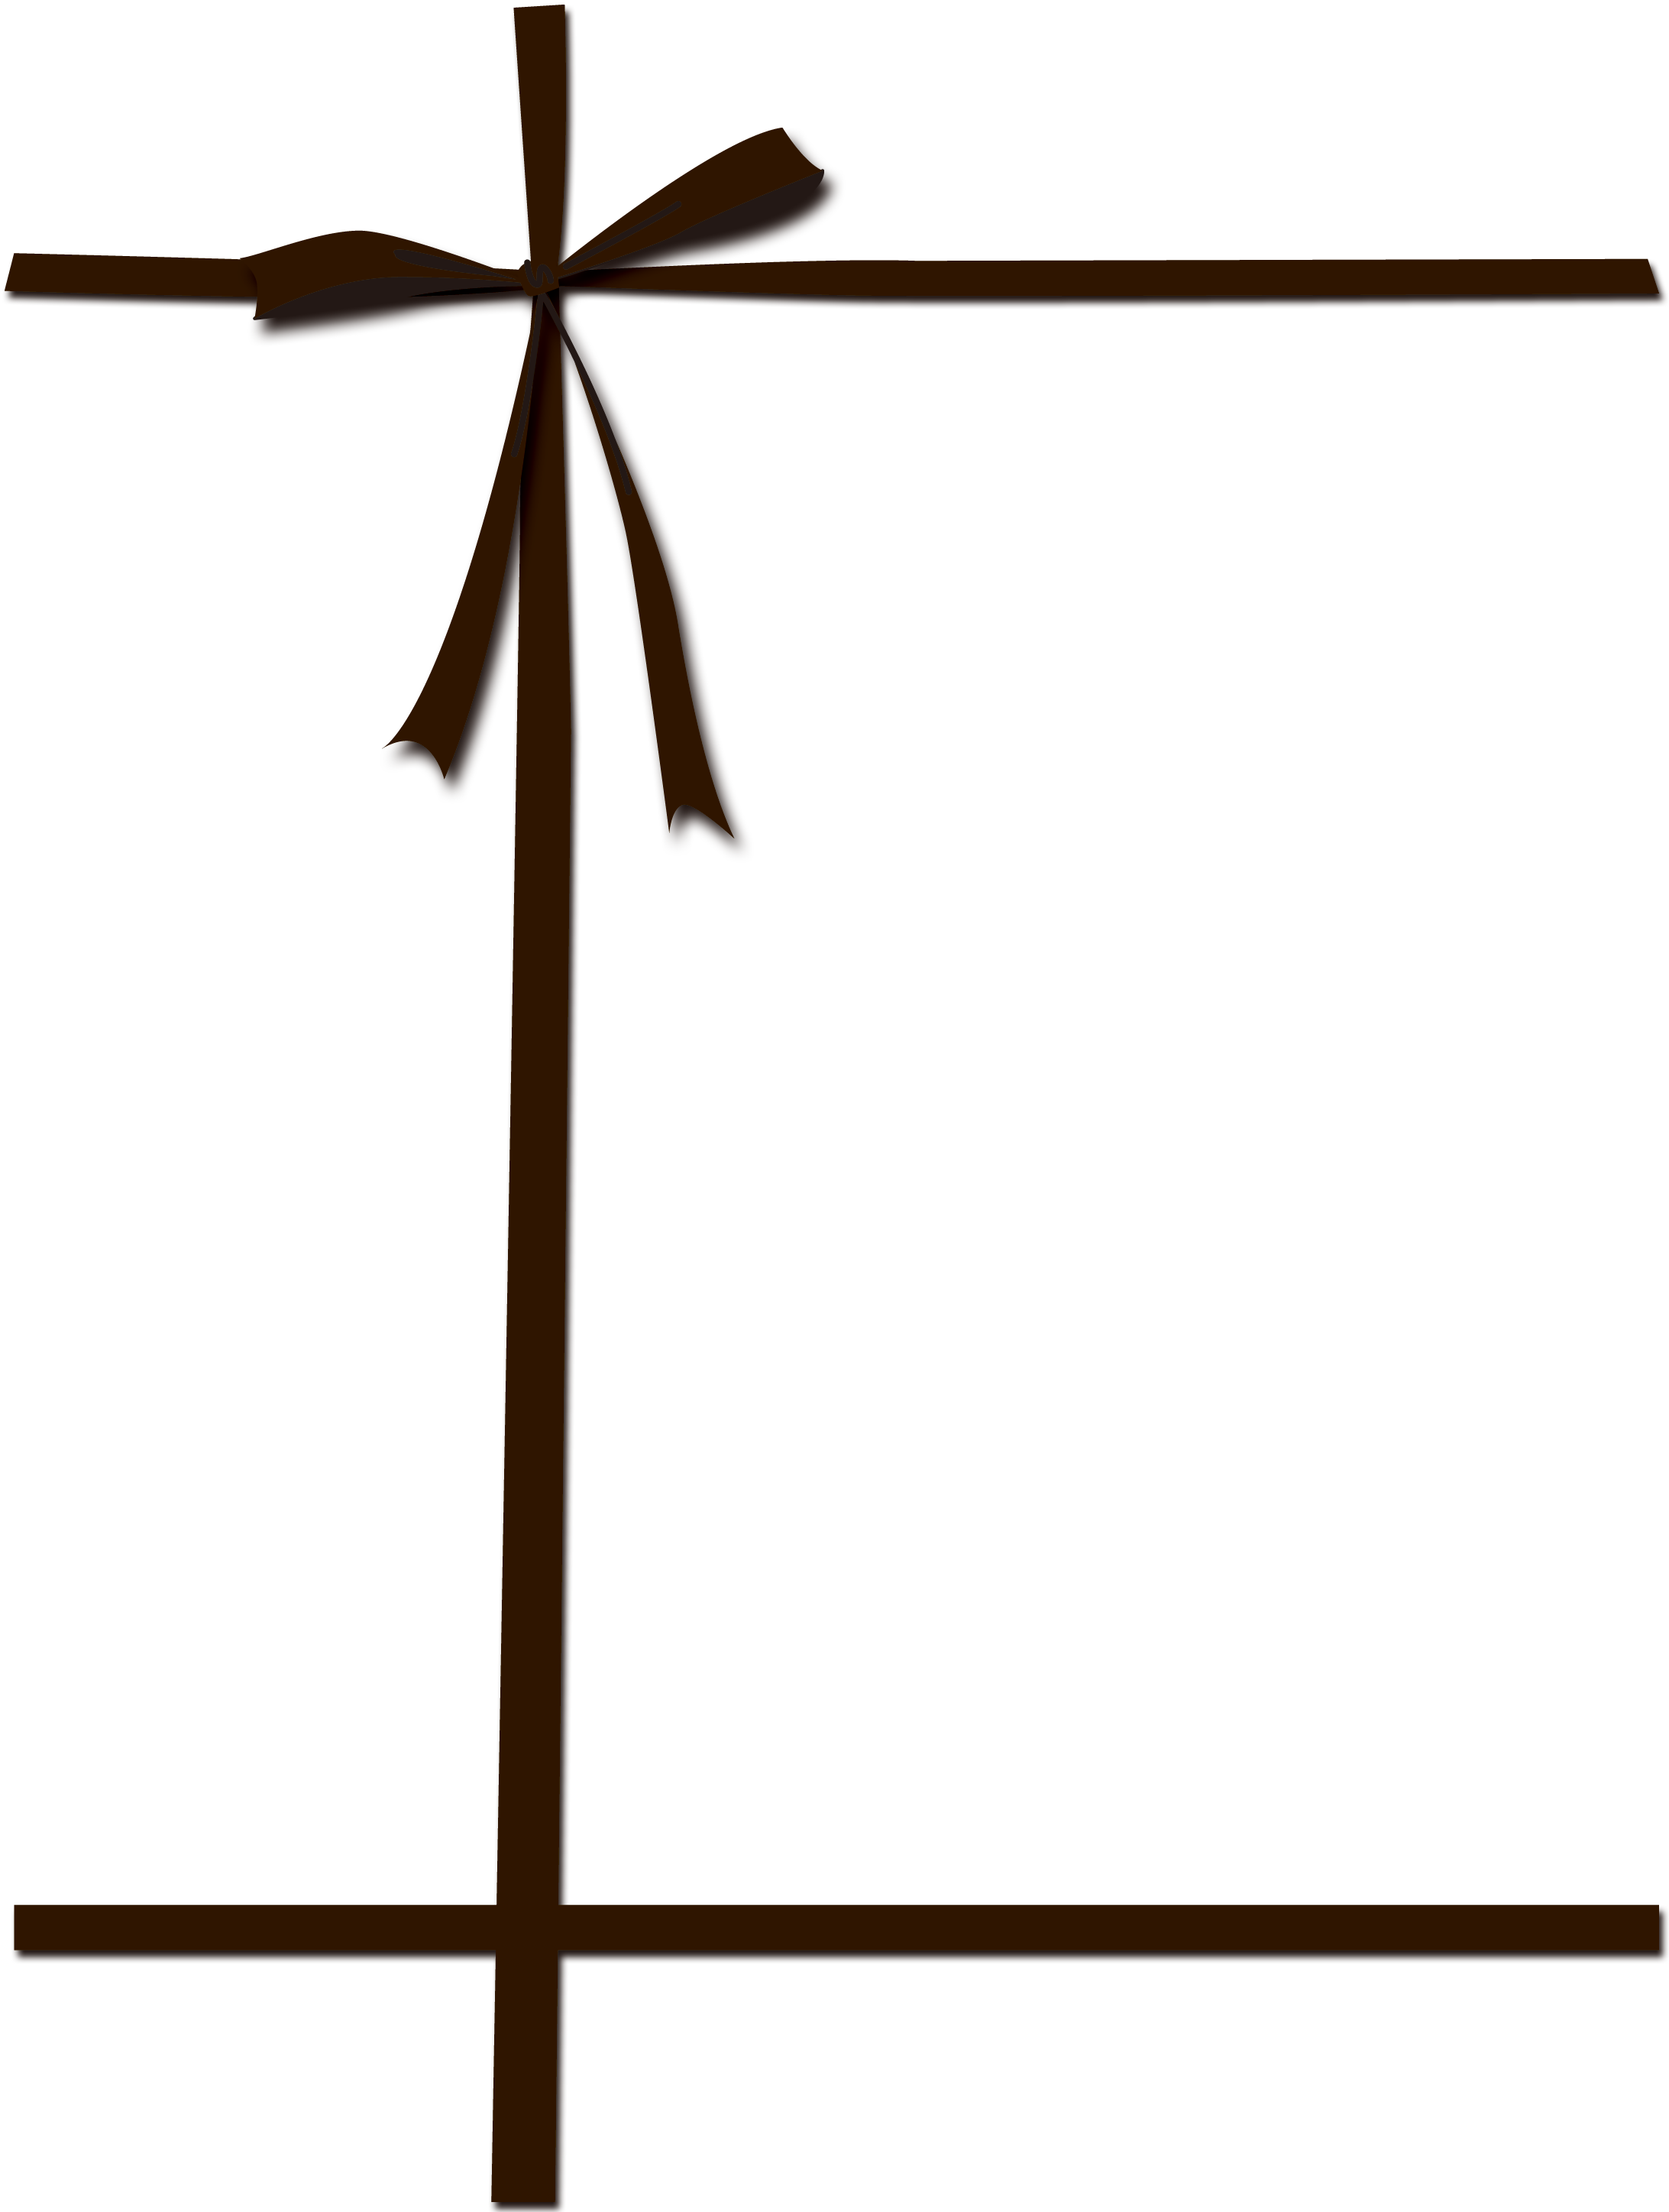

* ○○ちゃんへ

　　　　　　□□より

のりしろ